УДК 533.9.

ИССЛЕДОВАНИЕ ПО ФИЗИКЕ И ЭЛЕКТРОФИЗИКЕ ВЫСОКОЧАСТОТНОГО ФАКЕЛЬНОГО РАЗРЯДА И ПЛАЗМОТРОНОВ НА ЕГО ОСНОВЕ

В.А. Власов, Ю.Ю. Луценко

*Приведены результаты исследований по физике и электрофизике высокочастотного факельного разряда, специфике плазмотронов на основе этого разряда. Предложена модель разряда с учётом отражённой в конце канала разряда электромагнитной волны. Развиты принципы по конструированию более эффективных высокочастотных факельных плазмотронов различного назначения.*

Высокочастотные (ВЧ) разряды, в соответствии с установившейся классификацией [1-3] подразделяются на ВЧ индукционные (ВЧИ), ВЧ емкостные (ВЧЕ) и ВЧ дуговые (ВЧД) разряды. Среди ВЧ емкостных разрядов особое место занимает, так называемый, ВЧ факельный разряд. ВЧ факельный разряд является одноэлектродным емкостным разрядом, горение которого осуществляется за счёт емкостной связи факел-земля. Разряд был открыт и так назван С.И. Зилитинкевичем в 1928 году [4], так как разряд (рис.1) с электрода 1 горит в виде факела, в котором высокотемпературный канал 2 окружён светящейся диффузной оболочкой 3, диаметр которой значительно больше, чем у канала.

ВЧ емкостные разряды, и в особенности ВЧ факельный разряд, имеют ряд преимуществ по сравнению с ВЧ индукционными разрядами. Они более устойчивы при запылении разрядной плазмы, могут легко зажигаться в любых средах, включая водород, а также имеют большой объём разрядной плазмы при относительно малой величине мощности, вкладываемой в разряд. Вышеназванные особенности емкостных разрядов делают перспективным их применение в технике и технологии.

В частности, в условиях воздушной плазмы ВЧ факельного разряда успешно проведена [5] переработка водносолевых растворов в диспергированные оксиды металлов и их смеси. Хорошие результаты были получены по вскрытию циркона до двуокиси циркония. Также была осуществлена переработка фторидов различных тяжёлых металлов в их оксиды в условиях водородной, воздушно-водородной и пароводяной плазмы ВЧ факельного разряда.

Рис.1. ВЧ факельный разряд. 1 – электрод; 2 – канал; 3 – диффузионная оболочка

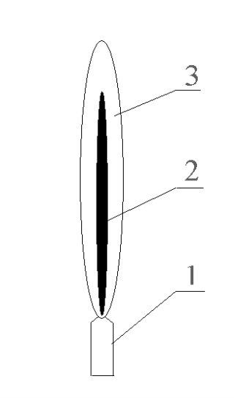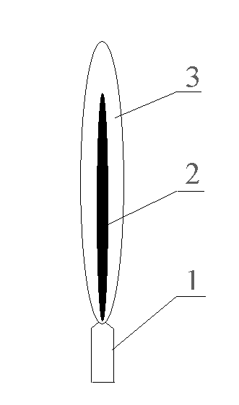

Важно отметить преимущества амплитудно-модулированной плазмы ВЧ факельного разряда [6] при проведении плазмохимических процессов. Амплитудно-модулированные ВЧ колебания создают акустическое поле мощностью, составляющей 2…5% oт общей мощности разряда. Такое ультразвуковое поле значительно усиливает плазмохимические процессы, позволяет регулировать гранулометрический состав и коэффициент очистки получаемых порошков, а также очищает внутреннюю поверхность стен плазмохимических реакторов.

Плазма ВЧ факельного разряда применяется также в технологиях переработки силикатного стекла. Исследования растекания силикатного расплава под воздействием плазмы ВЧ факельного разряда позволили разработать технологию [7] устранения дефектов стеклоэмалевых покрытий химических аппаратов.

При определённых условиях, потоки воздушной плазмы ВЧ факельного разряда по своим характеристикам, становятся аналогичными потокам плазмы, которые образуются при входе космических аппаратов в плотные слои атмосферы. Этот факт позволил провести моделирование в лабораторных условиях входа космических аппаратов в плотные слои атмосферы, и разработать способы по испытанию теплозащитных материалов, работающих в этих экстремальных условиях.

Для проведения вышеуказанных работ были спроектированы и проверены на работоспособность различные плазмохимические реакторы и плазмотроны на основе ВЧ факельного разряда. Некоторые из них рассмотрены ниже.

1. Высокочастотный факельный плазмотрон для проведения плазмохимических процессов во взвешенном слое.

Схема плазмотрона представлена на рис.2. Плазмотрон состоит [6] из конического корпуса 1, нижняя часть которого выполнена в виде водоохлаждаемого сопла Лаваля 2, изолированного пластиной 3 от водоохлаждаемого электрода 4, на который подаётся высокочастотное напряжение и с которого возбуждается высокочастотный факельный разряд; бункера 5 для сбора твёрдых отходов; циклона 6 для очистки газообразного продукта; питателя твёрдой фазы, состоящего из бункера 7, шнека 8 и диспергирующего устройства 9.

9

8

7

6

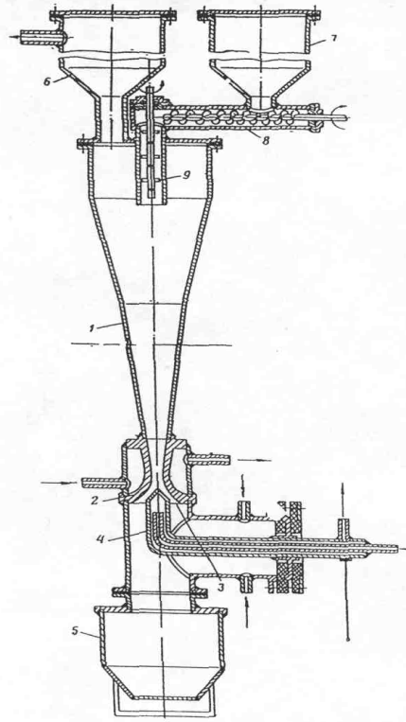

ВЧ факельный разряд возбуждается с электрода 4 и формируется газовым потоком реагентов или плазмообразующего газа в сопле Лаваля 2, причём плазменная струя заполняет значительную часть конусообразного корпуса 1. Твёрдая фаза (порошок) подаётся с помощью диспергирующего устройства 9 в зону реагирования сверху вниз. Реагирование между твёрдой фазой и газовыми реагентами осуществляется в условиях плазменного состояния веществ.

2

1

Среднемассовая температура в зоне разряда в зависимости от его мощности, давления в реакторе, расхода и рода газа может достигать 3000…3500 ˚К. Интенсивное конвективное перемешивание обеспечивает эффективный массо- и теплообмен между газовой и твёрдой фазами.

5

4

3

В случае проведения гетерогенного химического процесса с выходом твёрдых продуктов реакции, последние могут отводиться так же, как и в обычных аппаратах кипящего слоя.

Рис.2.

2. Высокочастотный факельный плазмотрон для синтеза и переработки веществ.

Схема плазмотрона представлена на рис.3. В данном плазмотроне высокочастотный факельный разряд возбуждается с электрода 1. Подвод высокочастотной мощности осуществляется фидером 10. Вода, охлаждающая электрод, подаётся через штуцер 11. Высоковольтный электрод изолирован от заземляемого корпуса 2 плазмотрона пластинами 3 из тефлона. Плазмообразующий газ подаётся тангенциально через штуцер 4. С целью ликвидации перегрева керамической трубы 5, в которой формируется разряд, часть плазмообразующего газа подаётся через штуцер 6. Корпус и выходное сопло 7 охлаждаются водой, подаваемой через штуцеры 8 и 9. Плазмотрон крепится к реактору с помощью фланца 12. Плазмотрон используется для нагрева любых газов и их смесей, а также дисперсных материалов. Данный плазмотрон предназначен для плазмохимических процессов синтеза и переработки веществ, в которых должно быть исключено загрязнение продуктов реакции материалами электродов и самого плазмотрона за счёт их эрозии.



3. Высокочастотная установка для производства многокомпонентных пигментных порошков металлов и их соединений из водносолевых растворов.

Схема установки приведена на рис.4. Установка включает в себя [8] высокочастотный факельный плазмотрон 5, плазмокаталитический реактор 8, дисковую форсунку 9, регулято-измеритель температуры 10, термопару 11, газоход 12, узел «мокрой» очистки газов (УМО), погружной насос 13, вытяжной вентилятор 14. Особенность установки заключается в том, что впрыскивание водносолевых растворов происходит встречно плазменной струе. Распыление растворов осуществляется дисковой форсункой. Эффективность работы форсунки определяется температурой распыляемой жидкости.

Рис.3.

Данная установка позволяет получить: металлы из водных растворов солей органических кислот; соединения металлов из водных растворов солей неорганических кислот; металлы и их соединения из горючих водноорганических солевых композиций оптимального состава. Данная установка использовалась также для переработки нефтяных отходов, содержащих тяжёлые нефтепродукты и механические примеси.

Производительность установки от 30 до 1000 литров водносолевого раствора в час. Потребляемая электрическая мощность не более 100 кВт.

Рис.4.

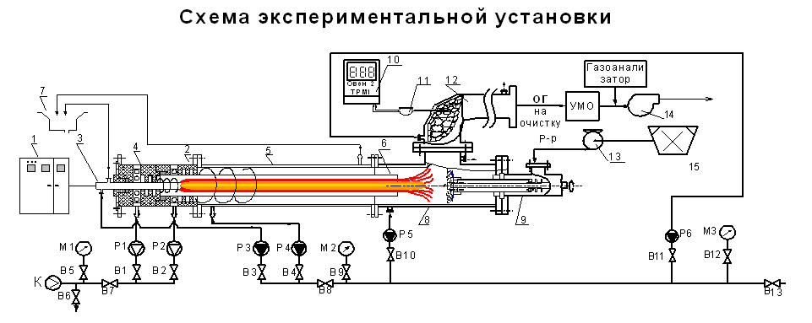

Рассмотренные выше высокочастотные факельные плазмотроны имеют ресурс работы не менее 1000 часов и коэффициент преобразования электрической мощности в тепловую 50…70%.

Заметим, что исследования ВЧ факельного разряда, связанные с решением прикладных задач значительно опередили исследования факельного разряда, как физического явления. Так, до настоящего времени, для описания факельного разряда используется, так называемая, электродинамическая модель разряда. Согласно этой модели [9], горение разряда осуществляется за счёт диссипации энергии поперечно-магнитной волны, распространяющейся от электрода вдоль канала разряда. Разрядный канал рассматривается при этом в виде однородного проводящего цилиндра бесконечной длины. Данная модель позволяет описывать свойства разряда лишь на качественном уровне, количественные же оценки достаточно сильно отличаются от реальных величин.

Вышеуказанная модель разряда основывалась на следующем эксперименте. Высокочастотный факельный разряд возбуждался внутри цилиндрической камеры, собранной из поясов Роговского. Сигналы от поясов Роговского подавались на вход измерительных приборов. В результате данного эксперимента было установлено, что амплитуда высокочастотного тока вдоль оси разряда изменяется по экспоненциальному закону, а фазовый сдвиг – по линейному. Таким образом, результаты эксперимента подтвердили предположение о существовании в канале разряда электромагнитной волны вида:



Здесь: – амплитуда электромагнитного поля в точке и точке соответственно;



- волновое число; - мнимая единица; - осевая координата.



Заметим, что данные измерения [10] также показали, что затухание электромагнитного поля в e раз происходит на расстоянии от электрода, не превышающем 20…25% длины канала разряда. Столь сильное затухание электромагнитного поля вызывает сомнение, так как в этом случае не обеспечивается достаточная плотность источников энергии по всей длине канала разряда. Вызывает сомнение также корректность проводимых измерений, так как индуктивность и ёмкость измерительной системы значительно превышали индуктивность и ёмкость плазмоида разряда.

С целью проверки результатов вышеуказанного эксперимента нами были проведены измерения компонент электромагнитного поля в ближней зоне излучения разряда посредством емкостных и индуктивных зондов. Схема экспериментальной установки представлена на рис. 5. Емкостной зонд использовался для измерений электрических составляющих поля и представлял собой медный штырь диаметром 1 мм и длиной 3…5 мм. Индуктивный зонд использовался для измерений магнитных составляющих поля и представлял собой одновитковую рамку из нихромового провода, навитую на круглый тефлоновый каркас диаметром 5 мм. Сигнал с зонда по линии с двойной экранировкой подавался на вход измерительных приборов (осциллограф, фазометр). При проведении изменений фазового сдвига один зонд использовался в качестве источника "опорного" сигнала. Для уточнения полученных данных проводились также измерения, в которых источником "опорного" сигнала служил высокочастотный генератор.

Также для проверки корректности зондовых измерений нами проводилось измерения электродвижущей силы (Э.Д.С.), наводимой на тонких длинных проводниках, помещённых в зону излучения факельного разряда. Заметим, что при падении электромагнитной волны на экранирующую поверхность зонда происходит ее переотражение. Таким образом, на полезный сигнал, снимаемый с зонда, накладывается сигнал от переотраженного поля, что оказывает существенное влияние на правильность результатов проводимых измерений. Однако, если использовать для измерений длинный проводник, то сигнал от переотраженного поля будет значительно меньше полезного сигнала в связи с удаленностью экранированных частей измерительной системы от собственно зоны измерений. Снимая зависимость Э.Д.С. от длины проводника, а затем, дифференцируя ее, мы получали распределение той или иной компоненты поля в направлении, совпадающем с осевой линией проводника.

Результаты измерений осевого распределения компонент электромагнитного поля для случая высокочастотного факельного разряда, горящего в воздухе, при атмосферном давлении, представлены на рис. 6. На этом рисунке осевая координата для наглядности приведена нами в единицах длины L канала ВЧ факельного разряда. Как видно из рис. 6., амплитуда компонент электромагнитного поля не меняется вдоль оси канала разряда. Уменьшение амплитуды электромагнитного поля наблюдается лишь в зоне, соответствующей диффузному горению разряда.

Рис. 5. Схема экспериментальной установки. 1 – ВЧ факельный разряд; 2 – емкостные и индуктивные зонды; 3 – измерительный прибор; 4 – генератор «опорного» сигнала

2

1

3

4

Фазовый сдвиг радиальной компоненты электрического поля вдоль оси разряда представлен на рис.7. Полученная зависимость заметно отличается от линейной зависимости.

Для объяснения полученных результатов нами было выдвинуто предположение о наличии отражения электромагнитной волны в конце канала разряда.

0

1

2

3

0,5

1,0

1,5

2,0

Z=z/L

400

300

200

100

800

600

400

200

0

Er,Ez

В/м

Hϕ

A/м

0

1

2

3

0,5

1,0

1,5

2,0

Z=z/L

400

300

200

100

800

600

400

200

0

Er,Ez

V/m

Hϕ

A/mmm

0

1

2

3

0,5

1,0

1,5

2,0

Z=z/L

400

300

200

100

800

600

400

200

0

Er,Ez

V/m

Hϕ

A/mmm

0

1

2

3

0,5

1,0

1,5

2,0

Z=z/L

400

300

200

100

800

600

400

200

0

Er,Ez

V/m

Hϕ

A/mmm

0

1

2

3

0,5

1,0

1,5

2,0

Z=z/L

400

300

200

100

800

600

400

200

0

Er,Ez

V/m

Hϕ

A/mmm

0

1

2

3

0,5

1,0

1,5

2,0

Z=z/L

400

300

200

100

800

600

400

200

0

Er,Ez

V/m

Hϕ

A/mmm

0

1

2

3

0,5

1,0

1,5

2,0

Z=z/L

400

300

200

100

800

600

400

200

0

Er,Ez

V/m

Hϕ

A/mmm

0

1

2

3

0,5

1,0

1,5

2,0

Z=z/L

400

300

200

100

800

600

400

200

0

Er,Ez

V/m

Hϕ

A/mmm

0

1

2

3

0,5

1,0

1,5

2,0

Z=z/L

400

300

200

100

800

600

400

200

0

Er,Ez

V/m

Hϕ

A/mmm

0

1

2

3

0,5

1,0

1,5

2,0

Z=z/L

400

300

200

100

800

600

400

200

0

Er,Ez

V/m

Hϕ

A/mmm

0

1

2

3

0,5

1,0

1,5

2,0

Z=z/L

400

300

200

100

800

600

400

200

0

Er,Ez

V/m

Hϕ

A/mmm

Рис.6. Распределение компонент электромагнитного поля вдоль оси ВЧФР. 1 – Er, 2 – Hϕ, 3 – Ez

Это предположение в определённой степени было подтверждено результатами сотрудников [11] Тартуского университета, которые наблюдали посредством высокоскоростной съёмки наряду с “прямой”, также и “отражённую” волну свечения в импульсном факельном разряде. Таким образом, электромагнитное поле ВЧ факельного разряда можно будет представить в виде суперпозиции "прямой" и "отражённой" электромагнитных волн. В этом случае канал разряда можно рассматривать в виде электрической линии конечной длины. При этом высокочастотный ток I в канале разряда будет описываться выражением вида:

 (1)

где *I*0 – высокочастотный ток у электрода разряда (*z=0*); *α* и *β* - соответственно коэффициенты фазы и затухания электромагнитной волны в канале разряда; *j* – мнимая единица; *z* – осевая координата. Зная распределение высокочастотных токов в электрической линии конечной длины можно путём расчёта интеграла Кирхгофа – Гюйгенса определить распределение компонент электромагнитного поля в ближней зоне её излучения. При этом предполагается, что диаметр электрической линии значительно меньше её длины и её можно представить в виде тонкого линейного излучателя. Данное условие применимо к ВЧ факельному разряду, так как отношение диаметра его канала к длине разряда составляет величину 70…150. Расчёты распределения высокочастотного тока, проведённые нами на основе модели разряда в виде электрической линии конечной длины с последующим определением через интеграл Кирхгофа – Гюйгенса распределения компонент электромагнитного поля в ближней зоне излучения разряда показали, что постоянство компонент электромагнитного поля вдоль оси разряда наблюдается в случае, когда α≤5…7 м-1; β≤3…5 м-1,а также при характере отражения электромагнитной волны в конце канала разряда близком к синфазному.

Рис.7.

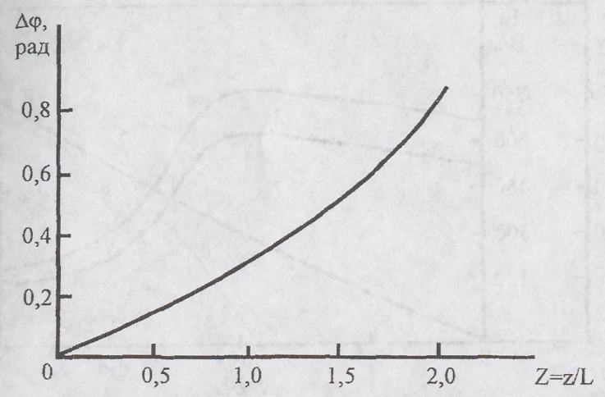

Таким образом, величина коэффициента затухания электромагнитной волны, полученная на основе наших экспериментальных результатов в несколько раз меньше величины коэффициента затухания, полученной авторами работ [9, 10]. Малость величины коэффициента затухания подтверждается также экспериментом по измерению фазового сдвига между радиальной компонентой электрического поля *Er* и аксиальной компонентой магнитного поля *H*ϕ. Заметим, что для цилиндрических структур в непроводящей зоне отношение комплексных амплитуд *Er* и *Hϕ* непосредственно определяется величиной волнового числа *h*:



Здесь: *k* – волновое число непроводящей среды (воздух); μ − магнитная проницаемость; ω − угловая частота. Так как μω/k2 – величина действительная, то по величине фазового сдвига между *E*r и *Hϕ* можно определить отношение между коэффициентом фазы и коэффициентом затухания электромагнитной волны. В результате проведённых измерений нами было установлено, что отношение величины коэффициента затухания к величине коэффициента фазы для ВЧ факельного разряда находится в пределах от 0,2 до 0,3. В этом случае, даже если принять, как и в работе [10] длину электромагнитной волны равной длине канала разряда, получим, что затухание электромагнитного поля в e раз происходит на расстоянии от электрода, составляющем (0,7…1,0) длины канала разряда. При этом по всей длине канала разряда обеспечивается плотность источников диссипации электромагнитной энергии достаточной для поддержания процесса горения.

Оценку волнового числа электромагнитной волны, распространяющейся вдоль канала ВЧ факельного разряда [12] можно также провести на основе анализа радиального распределения амплитуды и фазового сдвига радиальной компоненты электрического поля. Радиальное распределение радиальной компоненты электрического поля *Er* в непроводящей зоне разряда будет описываться [13] функцией Ханкеля 1-го рода 1-го порядка:

 (1)



Здесь *A* - константа, *r* - радиальная координата, *k* - коэффициент распространения электромагнитной волны в воздухе. Таким образом, сопоставляя результаты расчётов величины *Er*, проведённых по формуле (1), с результатами экспериментальных измерений можно получить информацию о волновом числе и соответственно определить величины коэффициентов фазы и затухания электромагнитной волны, распространяющейся в разряде.

Результаты измерений радиального распределения радиальной компоненты электрического поля для случая ВЧФР, горящего в воздухе и имеющего мощность 1,5 кВт представлены на рис.8. Результаты расчётов по формуле (1) приведены на рисунке пунктиром. Как видно из рис. 8. экспериментально полученные кривые незначительно отличаются от кривых, полученных на основе расчётов по формуле (1). Поэтому мы можем говорить о корректности определения величины волнового числа путём использования формулы (1). Так как волновое число, фигурирующее в выражении (1) является комплексной величиной и определяется двумя параметрами α и β,то и для его однозначного нахождения требуется проводить сопоставление расчётных и экспериментальных результатов по двум параметрам. В нашем случае этими параметрами являлись отношение амплитуд Er|r=30/Er|r=90 и разность фаз ΨEr|r=30−ΨEr|r=90 радиальной компоненты электрического поля на расстоянии 30 мм и 90 мм от оси разряда. Результаты расчётов величин отношения амплитуд Er|r=30/Er|r=90 и разности фаз ΨEr|r=30−ΨEr|r=90 радиальной компоненты электрического поля с использованием формулы (1) при различных значениях α и β представлены на рис. 9. и рис. 10. Как видно из этих рисунков отношение амплитуд зависит преимущественно от величины коэффициента фазы, в то время как коэффициент затухания определяется в основном разностью фаз.

2

1

Рис.8. Радиальное распределение радиальной компоненты электрического поля. 1 – амплитуда;

2 – фазовый сдвиг

100

ψEr,

град

20

12

8

4

0

r • 103, м

0

Er,

В/м

16

12

8

4

0

20

30

40

50

60

70

80

90

100

200

110

ΨEr|r=30–ΨEr|r=90,

рад

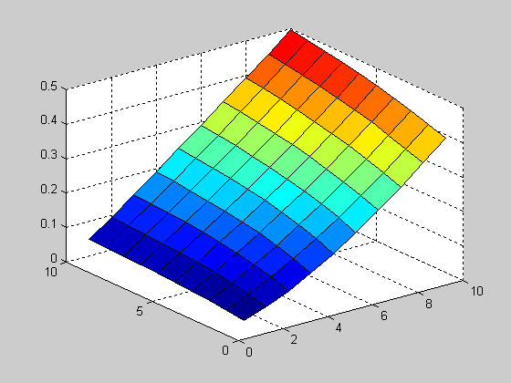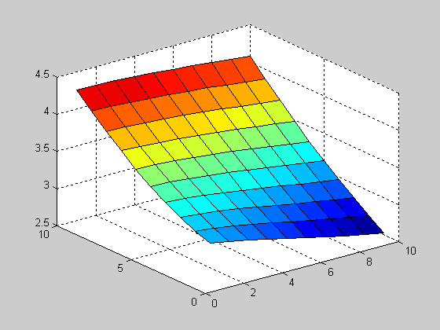

Er|r=30

Er|r=90

α, м-1

β, м-1

β, м-1

α, м-1

Рис.10.

Рис.9.

Сопоставление экспериментальных результатов с результатами расчётов, представленных на рис.9 и рис.10, позволили установить величину волнового числа электромагнитной волны, распространяющейся вдоль канала ВЧ факельного разряда. Для случая ВЧ факельного разряда мощностью 1,5 кВт, горящего в воздухе при атмосферном давлении, волновое число составило следующую величину:



Таким образом, величина волнового числа оказалась близка к величине волнового числа, полученного посредством расчётов распределения электромагнитного поля через интеграл Кирхгофа-Гюйгенса. В то же время полученное соотношение между коэффициентом фазы и коэффициентом затухания существенно отличается от соответствующей величины, полученной из измерений фазового сдвига между радиальной компонентой электрического поля *Er* и аксиальной компонентой магнитного поля *H*ϕ.

В связи с этим, нами был проведён дополнительный эксперимент [14] по проверке существования отражённой электромагнитной волны в канале ВЧ факельного разряда. Заметим, что коэффициент затухания электромагнитной волны, распространяющейся вдоль проводящего цилиндра, зависит от частоты по закону ~ω1/2, где ω - угловая частота электромагнитной волны. Поэтому электромагнитные волны с частотами, значительно превышающими основную частоту горения разряда будут затухать настолько сильно, что их отражением в конце канала разряда можно будет пренебречь, а их амплитуда вдоль оси разряда будет меняться по закону близкому к экспоненциальному.

В нашем случае в качестве зондирующих высокочастотных электромагнитных колебаний использовались собственные гармоники высокочастотного генератора. Амплитуды частотных составляющих составляли не более 10…15% от амплитуды основной гармоники, поэтому можно считать, что параметры газоразрядной плазмы определялись основной частотой горения разряда.

Измерения проводились емкостным зондом, сигнал с которого подавался на вход спектроанализатора. Частота электромагнитного поля составляла 22,8 МГц. Мощность разряда варьировалась от одного до двух киловатт. Результаты измерений представлены на рис.11. для высокочастотного факельного разряда, горящего в воздухе при атмосферном давлении. По оси абсцисс отложено расстояние от электрода до точки измерения в единицах длины канала факельного разряда. По оси ординат – относительная амплитуда высокочастотного сигнала. Как видно из рис.11, затухание электромагнитного поля в воздушной плазме наблюдается лишь при частоте поля превышающей в три раза основную частоту горения разряда. Амплитуда третьей гармоники уменьшается по длине канала разряда в 1,7 раза, амплитуда четвёртой гармоники – в 2,1 раза. Отметим, что характер изменения амплитуды гармонических составляющих вдоль оси разряда скорее линейный, чем экспоненциальный. Данный факт говорит о несовершенстве модели канала разряда в виде однородной электрической линии конечной длины. Необходимо учитывать изменение параметров разрядного канала вдоль его оси, в частности, осевое распределение удельной электропроводности плазмы разряда.

Er/Er0

0

0,5

1,0

0,25

0

0,50

0,75

1,0

Z = z/L

1

2

3

Рис.11. Осевое распределение гармонических составляющих электромагнитного поля высокочастотного факельного разряда, горящего в воздухе. 1 – 22,8 МГц, 45,6 МГц; 2 – 68,4 МГц; 3 – 91,2 МГц.

Нами проводились также измерения осевого распределения амплитуд гармоник электрического поля ВЧ факельного разряда, горящего в аргоне. В результате этих измерений было установлено отсутствие затухания первых трёх гармоник радиальной компоненты электрического поля вдоль оси разряда.

Таким образом, результаты проведённых измерений позволяют утверждать, что в определённом диапазоне частот, вблизи основной частоты горения разряда, коэффициент затухания электромагнитного поля почти не изменяется. Особенно данный эффект выражен в случае факельного разряда, горящего в среде аргона.

Проведём оценку характерных частот плазмы факельного разряда, горящего в воздухе и аргоне. По данным работы [15] концентрация электронов в воздушной плазме факельного разряда, горящего при атмосферном давлении, составляет ne ~1018м -3. В работе [16] концентрация электронов в плазме факельного разряда, горящего в аргоне, непосредственно над срезом высокочастотного электрода, оценивается как ne ~1020 м -3. Соответственно, электронная и ионная плазменные частоты для воздушной плазмы будут составлять: νe~9 ГГц; νi ~40 МГц. Для аргоновой плазмы факельного разряда: νe ~90 ГГц; νi ~330 МГц. Следовательно, частота измеряемых гармоник электромагнитного поля разряда значительно меньше электронной плазменной частоты, что соответствует условию параметрической раскачке плазменных колебаний. Таким образом, можно предположить, что для ВЧ факельного разряда характерно присутствие параметрического резонанса между внешним электромагнитным полем и собственными колебаниями плазмы разряда.

Рассмотренная нами выше новая электродинамическая модель разряда учитывает отражение электромагнитной волны в конце канала разряда. Эта модель более точно описывает наблюдаемые экспериментальные факты и может быть использована как в научных целях, так и при проектировании плазмотронов и плазмохимических реакторов на основе ВЧ факельного разряда. В тоже время, обнаруженные нами нелинейные электродинамические эффекты требуют дальнейшей доработки этой модели.

**Литература**

[1] Физика и техника низкотемпературной плазмы / Под ред. С.В. Дресвина. М.: Атомиздат, 1972.-352 с.

[2] Сорокин Л.М. // Теория электрической дуги. - Новосибирск: Наука, 1977. Т. 46.− Вып. 4.− С. 15−26.

[3] Русанов В.Д., Фридман А.А. Физика химически активной плазмы. - М.: Наука, 1984. − 416 с.

[4] Зилитинкевич С.И. // Телеграфия и телефония без проводов. – 1928. - № 9.-с. 212.

[5] Тихомиров И.А. и др. // Физика и химия обработки материалов. – 1984. - №5. – с. 42-46.

[6] Тихомиров И.А., Власов В.А., Луценко Ю.Ю. Физика и электрофизика высокочастотного факельного разряда и плазмотроны на его основе. – М.: Энергоатомиздат, 2002. – 196с.

[7] Тихомиров И.А., Романов Б.П. / Труды VIII Всесоюзн. конф. по физике газового разряда. – Рязань: РГРТА, 1996. – с.123-125.

[8] Каренгин А.Г. // Известия Вузов. Физика. – 2004. - №12. – с.52-55.

[9] Качанов А.В., Трехов Е.С., Фетисов Е.П. // ЖТФ. – 1970. - №11. – с.340-345.

[10] Качанов А.В. / Тез. VIII Всесоюзн. Конф. по генераторам н/т плазмы. –Новосибирск,1980. – с.107-110.

[11] Хальясте А.Я. // Тез. докл. IV Всесоюз. конф. по физике газового разряда. ‒ Махачкала, 1988. Часть 1. ‒ с.135 – 136.

[12] Власов В.А., Тихомиров И.А., Луценко Ю.Ю. // Теплофизика и аэромеханика. – 2006. - №1. – с.147-151.

[13] Стрэттон Д. Теория электромагнитизма. −М.; − Л.: Гостехиздат. − 1948. − 548 с.

[14] Луценко Ю.Ю., Власов В.А., Тихомиров И.А. // Письма в ЖТФ. – 2006. – т.32. – Вып.9. – с. 23 -27.

[15] Аппаратура и методы исследований плазмы ВЧ разрядов и их практическое применение // Под ред. Тихомирова И.А., - Томск, Изд-во ТГУ, 1976, - с.64

[16] Janca J. // Czech. J. Phys. Sec.B. ‒ 1967. ‒ №9. ‒ p.780 – 785.

УДК 533.9.

ИССЛЕДОВАНИЕ ПО ФИЗИКЕ И ЭЛЕКТРОФИЗИКЕ ВЫСОКОЧАСТОТНОГО ФАКЕЛЬНОГО РАЗРЯДА И ПЛАЗМОТРОНОВ НА ЕГО ОСНОВЕ

В.А. Власов, Ю.Ю. Луценко

*Приведены результаты исследований по физике и электрофизике высокочастотного факельного разряда, специфике плазмотронов на основе этого разряда. Предложена модель разряда с учётом отражённой в конце канала разряда электромагнитной волны. Развиты принципы по конструированию более эффективных высокочастотных факельных плазмотронов различного назначения.*

*The results of research of physics and electrophysics of high frequency torch discharge and of specific character of plasmatrons based on this discharge are presented. A model of discharge taking into account the electromagnetic wave reflected at the end of the discharge channel is suggested. Principles of constructing more efficient high-frequency torch plasmatrons used for different purposes are developed.*

10 страниц

11 рисунков

16 библиографических наименований